
ETLISIND organizza per i soli SOCI AUSER 2026 
TOUR UZBEKISTAN
dal 14 al 21 ottobre 2026

1° giorno - ITALIA › URGENCH Ritrovo con l’assistente presso l’aeroporto di Milano Malpensa e disbrigo delle formalità di imbarco. Partenza con volo di linea con destinazione Urgench. Cena e pernottamento a bordo.
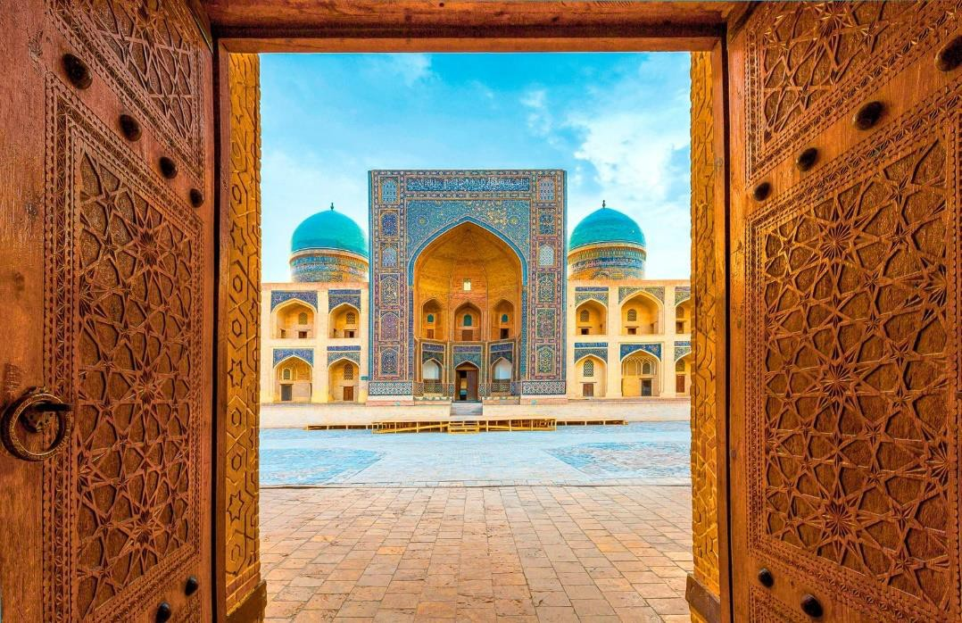
2° giorno – URGENCH › KHIVA (35 km) Arrivo a Urgench incontro con guida locale. Trasferimento in bus riservato in hotel a Khiva. Prima colazione in hotel. Intera giornata dedicata alla visita della leggendaria Khiva "dentro le mura": la Ichan Kala, sito di valore universale protetto dall'Unesco che include la cittadella e antica fortezza Kunya Ark, la moschea Juma dalle molte colonne lignee, la madrasa e il minareto di Islam Khodja, il caravanserraglio, il palazzo Tash Khauli, la madrasa Allah Kuli Khan e la madrasa Mohammed Amin Khan, il mausoleo di Pakhlavan-Makhmud e l'imponente minareto Kalta. Pranzo in hotel e nel pomeriggio proseguimento delle visite. Aperitivo e cena in ristorante. Pernottamento in hotel.Trattamento: pensione completa
3° giorno – KHIVA › URGENCH › BUKHARA (35 km) Prima colazione in hotel. In mattinata trasferimento in aeroporto a Urgench e partenza per Bukhara. All'arrivo trasferimento in città e pranzo in hotel. Nel pomeriggio visita del complesso diLyabi Khauz e delle sue madrase del XVI-XVII sec.: Kukeldash, Nodir-Divan-Beghi con il vicino Khanaka che ospitava i pellegrini e della moschea Magoki-i Attari, unica per i suoi ornamenti che riprendono concetti zoroastriani e buddisti. Cena in ristorante e pernottamento in hotel.Trattamento: pensione completa
4° giorno – BUKHARA Prima colazione in hotel. In mattinata visita casa/museo Fayzulla Khodjaev della fine del 1800, appartenuta ad un ricco mercante. Si prosegue con il complesso di Poy-i Kalyan con i suoi mirabili monumenti che datano dal XII al XVI sec.: la madrasa Mir-i Arab, il minareto di Kalyan intatto da 880 anni quando con i suoi 47 metri era il più alto di tutta l'Asia Centrale. Visita di Chor Minor, la curiosa madrasa dei 4 minareti, del mausoleo dei Samanidi, capolavoro dell'architettura del X sec., un tempo residenza del khan di Bukhara, lamoschea di Bolo Hauz. Tempo a disposizione per lo shopping, immancabile la visita dei 3 bazar coperti e facilmente individuabili per le caratteristiche cupole: il tok-i-Zargaron - dei gioiellieri, il Tok-i Tilpak Furushon - dei cappellai, il Tok-i Sarrafon - dove si cambiava il denaro e di una bottega manifatturiera di tappeti. Pranzo in ristorante. Visita della cittadella e proseguimento appena fuori città (a 4 km) per visitare la curiosa residenza dell'ultimo emiro di Bukhara, il Mokhi-Khosa Palace divertente esempio di stile kitsch. Cena in ristorante e pernottamento in hotel.Trattamento: pensione completa
5° giorno – BUKHARA › GIJDUVAN › SAMARCANDA (280 km) Prima colazione in hotel. Partenza per Vabkent e sosta per visitare il minareto pre-mongolo perfettamente conservato nella sua bellezza originale (XII sec). Proseguimento verso Gijduvan, uno dei principali centri ceramici dinastici dell'Uzbekistan e città natale di un importante rappresentante del sufismo. Visita della madrasa di Ulugbek, a seguire visita del laboratorio di ceramica dove verrà illustrato il suo processo di produzione. Pranzo presso il laboratorio e proseguimento per Samarcanda. Lungo il percorso sosta al Rabati Malik Sardoba, un serbatoio per la raccolta dell’acqua, bacino di stoccaggio costruito nell'XI sec. Arrivo a Samarcanda e sistemazione in hotel. Cena in ristorante e pernottamento in hotel. Trattamento: pensione completa
6° giorno – SAMARCANDA Prima colazione in hotel. Nella mattinata visita di Samarcanda con la piazza Registan, circondata dalle madrase di Ulugbek , Sherdor e Tilla Kori, visita al mausoleo di Gur-Emir, che ospita la tomba di Tamerlano. Pranzo in ristorante. Nel pomeriggio si visiterà l'osservatorio astronomico di Ulugbek che conserva una parte dell'astrolabio del XV sec. e i preziosi affreschi del VII sec. conservati nel museo della fondazione della città di Afrosiab, primo nucleo della futura Samarcanda. Visita del centro "Meros" dove si fabbrica artigianalmente la carta utilizzando la corteccia dell'albero di gelso. Cena in una casa tagica con menù tradizionale a base di plov. Pernottamento in hotel. Trattamento: pensione completa
7° giorno – SAMARCANDA › TASHKENT (330 km) Prima colazione in hotel. Nella mattinata visita alla magnifica necropoli Shakh-i Zinda, vero tesoro architettonico che racchiude moschee e mausolei e, rappresenta un importante luogo di pellegrinaggio. E per finire sosta alla moschea Bibi-Khanum, dedicata alla moglie preferita di Tamerlano e all'animato mercato di Samarcanda. Pranzo in ristorante e partenza in treno per Tashkent. Arrivo in hotel a Tashkent cena e pernottamento in hotel. Trattamento: pensione completa
8° giorno – TASHKENT › ITALIA Prima colazione in hotel. In mattinata visita della città con la piazza dell'Indipendenza, il Teatro dell'Opera,il complesso di Khast Imam con la madrasa di Barak Khan, la moschea Tillya Sheikh, il mausoleo Kaffal Shashi e il museo in cui è conservato il Corano più antico. A seguire visita al museo di arti applicate ospitato nell' elegante residenza di un diplomatico del periodo zarista e ad alcune stazioni della metropolitana. Pasto leggero a buffet in ristorante e trasferimento in aeroporto. Disbrigo delle formalità di imbarco e partenza con volo di linea per Milano. Trattamento: prima colazione e pranzo

N.B. la zona museale è in questo periodo soggetta a ristrutturazioni quindi il Museo potrebbe essere chiuso – in tal caso verrà proposto una visita alternativa – La valutazione viene fatta poco prima della partenza
In alcuni casi e per esigenze operative il programma potrebbe subire delle modifiche nella successione delle visite, senza alterarne i contenuti. Le distanze riportate nella descrizione del tour sono indicative.

N.B. In caso di cancellazione da parte della compagnia aerea del volo interno Urgench-Bukhara, la tratta verrà effettuata in bus e le visite della residenza Mokhi-Khosa e della casa/museo Fayzulla Kodjaev a Bukhara non verranno effettuate.
TOUR UZBEKISTAN
dal 14 al 21 ottobre 2026

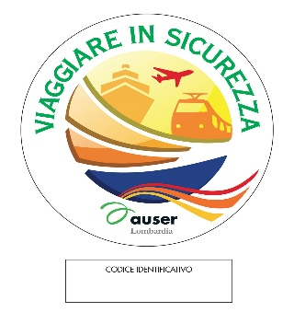
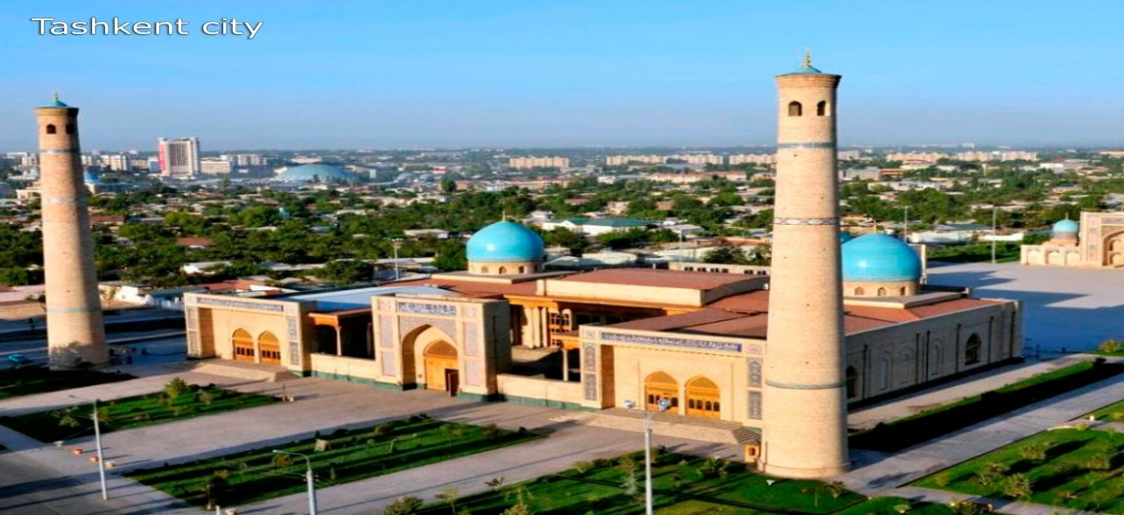

QUOTA SPECIALE INDIVIDUALE DI PARTECIPAZIONE (min 25):
€uro 1.970,00
AX01226
Supplemento singola €uro 270,00 Tasse aeroportuali: €uro 110,00 (da riconfermare)
La quota comprende: Volo di linea da Milano * trasferimenti aeroporto-hotel e viceversa * tour guidato con trasporti come da programma (bus-aereo-treno) * sistemazione in hotel 3-4 e 5 stelle con servizi privati * trattamento di pensione completa dalla prima colazione del secondo giorno al pranzo dell’ultimo giorno * guida parlante italiano *Visite come da programma * assicurazione medico bagaglio e covid con le restrizioni previste dalla polizza (massimale spese mediche € 30.000,00) * franchigia bagaglio 23 kg

La quota non comprende: Assicurazione facoltativa contro annullamento ALL RISK euro 80,00 PP *pasti non indicati * tasse aeroportuali €uro 110,00* bevande ai pasti * facchinaggio negli hotel e negli aeroporti *tassa di soggiorno negli hotels *mance OBBLIGATORIE € 50,00 da pagare in loco *tassa per riprese video o foto dove segnalato * visite ed escursioni facoltative * extras in genere, tutto quanto non espressamente indicato alla voce "la quota comprende".

DOCUMENTI NECESSARI: PASSAPORTO CON VALIDITA’ RESIDUA DI ALMENO 3 MEDI DALLA DATA DI RIENTRO DEL VIAGGIO.
CONSEGNARE COPIA ALL’ATTO DELLA PRENOTAZIONE
SI CONSIGLIA DI STIPULARE APPOSITA ASSICURAZIONE CONTRO ANNULLAMENTI
PENALITA’ ANNULLAMENTO
Ai clienti che recedano dal contratto saranno applicate le seguenti percentuali di penale applicate sull’intero importo del pacchetto, in base al giorno di ricezione di comunicazione scritta della cancellazione dei clienti (escludendo dal calcolo i sabati, tutti i giorni festivi, il giorno della partenza e quello in cui viene effettuata la comunicazione).
-20% per annullamenti pervenuti dalla conferma del viaggio fino a 30 giorni prima della partenza;
-40% per annullamenti pervenuti fra 29 e 20 giorni prima della partenza;
-60% per annullamenti pervenuti da 19 a 10 giorni prima della partenza;
-80% per annullamenti pervenuti da 9 a 3 giorni prima della partenza;
-100% per annullamenti successivi a tale data e in caso di mancata presentazione alla partenza;

N.B.: L'annullamento del viaggio da parte di un partecipante con sistemazione in camera doppia comporta il pagamento del supplemento singola.

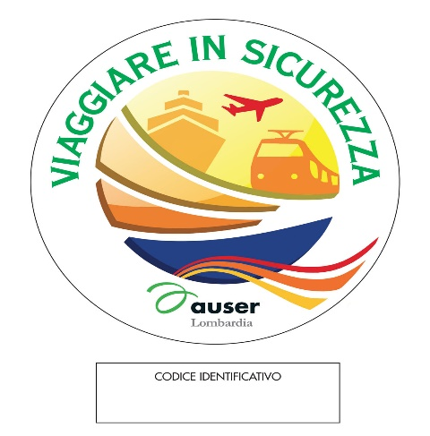
ATTENZIONE: i partecipanti dovranno versare all’iscrizione, direttamente all’agenzia organizzatrice con bonifico l’acconto (€. 500) e successivamente il saldo IBAN: IT 08S0503401737000000004543

Comunicazione obbligatoria ai sensi dell'art. 17 della legge n° 38 del 06/02/2006
"La legge italiana punisce con la reclusione i reati concernenti la prostituzione e la pornografia minorile, anche se commessi all'estero"
Organizzazione Tecnica Etlisind Viaggi Srl in collaborazione con Gruppo Alpitour
Per le condizioni generali di partecipazione consultare il catalogo Etlisind 2025 o il sito www.etlisindviaggi.it

